

Trabajo realizado por:

Ignacio Herranz García

[HOJA DEJADA INTENCIONALMENTE EN BLANCO]

ÍNDICE

1. Historial de versiones____________________________________________________4
2. Introducción al problema_________________________________________________5
3. Glosario de términos ____________________________________________________6
4. Visión general del sistema ________________________________________________7
5. Catálogo de requisitos___________________________________________________8
6. Pruebas de aceptación__________________________________________________11
7. Modelo conceptual_____________________________________________________14
8. Casos de prueba_______________________________________________________17
9. Matrices de trazabilidad_________________________________________________23
10. HISTORIAL DE VERSIONES (CHANGELOG)

|  |  |  |
| --- | --- | --- |
| VERSIÓN | FECHA | DESCRICIÓN |
| 1 | 22/11/2017 | Versión inicial |
| 2 | 25/11/2017 | Entrega 2 y formato de texto |

1. INTRODUCCIÓN AL PROBLEMA

Edukative es una empresa que ofrece el servicio de clases extraescolares de robótica en inglés, por ahora solo tienen una única escuela que se encuentra en Sevilla (Sevilla). Inmaculada Peixoto es la dueña de la escuela y tiene a su cargo 4 empleados dando diferentes cursos dependiendo de los niveles.

En Edukative se realizan cursos de iniciación de la robótica con el material que ofrece la empresa LEGO a diferentes rangos de edades, de ahí la necesidad de varios empleados. Además de ofrecer sus servicios en su escuela, también ofrecen estos a colegios y asociaciones por lo que necesitan una mejor organización para mejorar su eficiencia.

La gestión de las clases, las piezas de LEGO a pedir, las horas de sus empleados y organización de las clases fuera del centro es un trabajo que ocupa demasiado tiempo para una sola persona, ya que todo el sistema está hecho manualmente sobre papel.

Por ello, piden un sistema informático que les facilite llevar un control de toda su organización y poder acceder a ella de la forma más rápida y fácil.

1. GLOSARIO DE TÉRMINOS

**Academia:** Emplazamiento físico donde se realiza la actividad del negocio y se almacena todo el equipamiento necesario para realizar las clases. Utilizaremos este término para referirnos a la empresa.

**Abonar:** realizar el pago de una factura

**Algoritmo:** proceso por el que pasa un dato con el fin de modificar o comprobar algunos aspectos del mismo.

**Cliente (Escuela o Asociación):** Entidad que solicita los servicios de la escuela, ya sea para talleres o para cursos.

**Clientes (Particular):** Persona que solicita que su hijo realice un curso en la academia.

**Conflictivo:** Aquél cliente que tenga antecedentes de impago y/u otros altercados con el personal de Edukative.

**Defectuoso:** Imperfección en el posible envió de un kit de piezas.

**Descuentos:** Reducción de una cuota dependiendo de la oferta que se le aplique el mes del pago.

**Deudor:** Persona que debe al menos un mes a la empresa.

**Domiciliación de recibos:** El cliente dispone una cuenta bancaria a la cual se podrá solicitar una transferencia por el valor de la factura.

**Eficiente:** Proveedor de Kit de piezas que entrega las piezas más de cinco veces seguidas correctamente y en la fecha indicada.

**Empleado:** Profesor de la escuela.

**Factura:** Documento en el que figuran los servicios los cuales un cliente solicita y por el cual se le cobrara correspondientemente.

**Fecha límite:** Plazo máximo de espera para el pago de una factura.

**Fecha de emisión:** Día en el que se pasan los pagos del curso.

**Ficha técnica:** Documento en el que figuran todos los datos del alumno.

**Inventario:** Listado de todos los kits y piezas, además del material informático; necesario para el funcionamiento normal de la academia. El documento consta con un código del objeto (Puesto por la academia), ID en el caso de ser un Kit, nombre, marca, proveedor, precio de compra al proveedor, existencias y el estado de este.

1. VISIÓN GENERAL DEL SISTEMA

Vamos a crear un software capaz de gestionar los servicios ofrecidos por una academia a sus clientes, garantizando el correcto funcionamiento del sistema o proporcionando un sistema de tratamiento de datos con el fin de solucionar posibles conflictos durante el proceso de los pagos, además de facilitar la gestión de toda la información de la academia.

Deberemos hacer una base de datos en la que se encuentren todos los datos necesarios para cumplir dichos requisitos.

Las historias de usuario de alto nivel de nuestro cliente obtenidas durante la entrevista fueron las siguientes:

|  |  |  |
| --- | --- | --- |
| RG-1: Gestión de los servicios: | RG-2: Gestión del inventario: | RG-3: Gestión del personal: |
| ***Como***propietario de la academia,  ***Quiero*** un sistema que organice las clases,  ***Para***administrar a los profesores eficientemente. | ***Como***propietario de la academia,  ***Quiero*** un sistema que me ayude a gestionar los kits y material informático,  ***Para***facilitar su organización. | ***Como***propietario de la academia,  ***Quiero*** un sistema que me contabilice las horas de cada profesor,  ***Para***saber efectuar correctamente las nóminas. |

|  |  |
| --- | --- |
| RG-4: Gestión de los pagos: | RG-5: Gestión de los clientes: |
| ***Como***propietario de la academia,  ***Quiero*** un sistema que gestione el estado de los pagos,  ***Para***poder consultar y controlar el estado del pago de cada servicio que realizo. | ***Como***propietario de la academia,  ***Quiero*** un sistema que me guarde los datos de todos mi clientes,  ***Para***la toma de decisiones la hora de realizar un precio especial. |

1. CATÁLOGO DE REQUISITOS
2. **Requisitos de Información.**
   1. **RI-1: Datos de los proveedores**.

Como propietario de la academia,

Quiero disponer del nombre de la empresa, correo, cuenta bancaria, teléfono, dirección y la eficiencia de mis proveedores,

Para guardas los datos de los mismos.

* 1. **RI-2: Datos de los padres.**

Como propietario de la academia,

Quiero disponer de nombre, apellidos, DNI, dirección, población, código postal, teléfono, número de cuenta, hijos, número de impagos o pagos atrasados, tipo de cliente y morosidad.

Para guardas todos sus datos.

* 1. **RI-3: Datos de los hijos.**

Como propietario de la academia,

Quiero disponer del nombre, apellidos, DNI, edad, curso, profesor, padre y veteranía.

Para guardas los datos de los mismos.

* 1. **RI-4: Datos de los empleados.**

Como propietario de la academia,

Quiero disponer del nombre, apellidos, DNI, dirección, población, código postal, teléfono, número de cuenta, categoría, clases impartidas, sueldo, horas impartidas, estudios máximos y numero de ausencias.

Para guardas los datos de los mismos.

* 1. **RI-5: Datos de la clase impartida.**

Como propietario de la academia,

Quiero disponer del título, curso, fecha impartida, el profesor que lo imparte, clases en la que se imparte, kit y material informático necesario.

Para guardas los datos de los mismos.

* 1. **RI-6: Datos de las facturas.**

Como propietario de la academia,

Quiero disponer de cuánto dinero a pagar, la fecha de emisión y de pago.

Para guardar los datos de las facturas de mis clientes.

* 1. **RI-7: Datos de las aulas**

Como propietario de la academia,

Quiero disponer nombre del aula, material informático, capacidad máxima de esta.

Para guardas los datos de los mismos.

* 1. **RI-8: Datos de la material informático.**

Como propietario de la academia,

Quiero conocer el nombre, cantidad, marca, precio del proveedor, fecha de la compra, estado.

Para guardas los datos de los mismos.

* 1. **RI-9: Datos de la Kits de piezas.**

Como propietario de la academia,

Quiero disponer del nombre, código, cantidad, proveedor, precio del proveedor, precio de venta al público, última compra, estado y si hay que reponer.

Para guardas los datos de los mismos.

* 1. **RI-10: Datos de los gastos.**

Como propietario de la academia,

Quiero saber todos los gastos de la empresa tal como la razón del gasto, el dinero y saber si proviene el gasto de pagar a los empleados, del local o de reponer piezas.

Para toma de decisiones lógicas.

1. **Reglas de negocio**
   1. **RN-1: Clientes conflictivos**

Como propietario de la academia,

Quiero que cuando un cliente sea conflictivo que no deje inscribir a más niños a su nombre.

Para evitar futuros impagos.

* 1. **RN-2: Clientes empresas**

Como propietario de la academia,

Quiero en el caso de tratar con una empresa, que me impida su registro si este no contiene un número de cuenta.

Para para domiciliarles las facturas de dicha cuenta.

* 1. **RN-3: Cliente número de impagos incorrecto**

Como propietario de la academia,

Quiero que el sistema no acepte un número de impagos negativo,

Para evitar fallos al introducir los datos.

* 1. **RN-4: Piezas venta al público mayor al proveedor**

Como propietario de la academia,

Quiero que el precio de venta al público sea mayor al precio del proveedor,

Para evitar fallos a la hora de introducir este.

1. **Requisitos funcionales**
   1. **RF-1: Veteranía de los hijos**

Como propietario de la academia,

Quiero que el sistema vaya contabilizando el número de años que repite el hijo,

Para saber cuántas veces ha estado en la academia apuntado.

* 1. **RF-2: Padre número de hijos**

Como propietario de la academia,

Quiero que el sistema vaya contabilizando y me notifique cuantos hijos tienen apuntados un padre,

Para saber cuándo ofrecerles una promoción.

* 1. **RF-3: Padre número de impagos**

**Como** propietario de la academia,

**Quiero** que el número de impagos de un mismo padre vaya incrementando cada vez que este no paga antes de la fecha límite,

**Para** para saber el número de vez que no ha pagado dicho cliente.

* 1. **RF-4: Padre sin pagar**

**Como** propietario de la academia,

**Quiero** que si un cliente no haya pagado 2 veces, este se clasifique como cliente conflictivo,

**Para** evitar futuros impagos.

* 1. **RF-5: Padre moroso**

**Como** propietario de la academia,

**Quiero** que si un cliente no ha pagado antes de la fecha limite pase a ser un deudor,

**Para** saber si me tengo cobros pendientes.

* 1. **RF-6: Material en mal estado**

**Como** propietario de la academia,

**Quiero** que si un material informático está en mal estado no se pueda usar en un aula,

**Para** asegurar la calidad de nuestras clases.

* 1. **RF-7: Limpieza de facturas**

**Como** propietario de la academia,

**Quiero** que elimine las facturas con 6 años de antigüedad,

**Para** aumentar la eficiencia del sistema.

* 1. **RF-8: Mínimo número de Kits**

**Como** propietario de la academia,

**Quiero** que se me notifique cuando solo queden 5 kits de un tipo para reponerlos,

**Para** tener el material disponible para las clases.

* 1. **RF-9: Proveedores no eficiente**

**Como** propietario de la academia,

**Quiero** que se me notifique que un proveedor no es eficiente antes de pedirle una pieza,

**Para** no perder el tiempo con dicho proveedor.

1. **Requisitos no funcionales**
   1. **RnF- 1: Respuesta del sistema**

Como propietario de la academia,

Quiero un sistema que responda en menos de 5 segundos.

* 1. **RnF- 2: Usabilidad**

Como propietario de la academia,

Quiero que el tiempo de aprendizaje del sistema sea menor a 4 horas.

* 1. **RnF- 3: Mensajes de error**

Como propietario de la academia,

Quiero que el sistema debe proporcionar mensajes de error que sean informativos y orientados a usuario final.

* 1. **RnF- 4: Dependibilidad**

Como propietario de la academia,

Quiero que el sistema debe tener una disponibilidad del 99,99% de las veces en que un usuario intente accederlo.

6. PRUEBAS DE ACEPTACIÓN

1. Se comprobará que la creación de nuevos proveedores funciona correctamente con datos válidos y que cumplan con las restricciones establecidas acerca de los datos de los proveedores.
   1. Acción efectuada:
      1. Se introducen los datos del proveedor. Para comprobar que cumplen con las restricciones.
   2. Resultado esperado:
      1. El proveedor se crea correctamente.
2. Se comprobará que la creación de nuevos proveedores no permita la creación a partir de datos incorrectos según las restricciones establecidas acerca de los datos de los proveedores.
   1. Acción efectuada:
      1. Se crea un proveedor introduciendo algún dato inválido.
   2. Resultado esperado:
      1. El proveedor no se crea y el sistema avisa del error.
3. Se comprobará que la modificación de datos de los proveedores funciona correctamente y cumple con las restricciones establecidas para los datos de los proveedores.
   1. Acción efectuada:
      1. Se modifican los datos de los proveedores.
   2. Resultado esperado:
      1. Los datos del proveedor se actualizan.
4. Se comprobará que la creación de nuevos padres funciona correctamente con datos válidos y que cumplan con las restricciones establecidas acerca de los datos de los padres.
   1. Acción efectuada:
      1. Se introducen los datos de los padres. Para comprobar que cumplen con las restricciones.
   2. Resultado esperado:
      1. La tabla padre se crea correctamente.
5. Se comprobará que la creación de nuevos padres no permita la creación a partir de datos incorrectos según las restricciones establecidas acerca de los datos de los padres.
   1. Acción efectuada:
      1. Se crea un padre introduciendo algún dato inválido.
   2. Resultado esperado:
      1. El padre no se crea y el sistema avisa del error.
6. Se comprobará que la modificación de datos del padre funciona correctamente y cumple con las restricciones establecidas para los datos del padre.
   1. Acción efectuada:
      1. Se modifican los datos del padre.
   2. Resultado esperado:
      1. Los datos del padre se actualizan.
7. Se comprobará que si un proveedor no proporciona el material que se soliciten tras tres veces, el sistema lo notifique para ser clasificado como poco eficiente.
   1. Acción efectuada:
      1. Similar una factura en la cual se solicite a un proveedor una pieza y que este falle al proporcionarla más de tres veces.
   2. Resultado esperado:
      1. Se notifica que dicho proveedor no ha sido eficiente para otros pedidos (se cambia el valor de la columna eficiencia a FALSE para dicho proveedor).
8. Se comprobará que la creación de nuevas facturas funciona correctamente con datos válidos.
   1. Acción efectuada:
      1. Similar una factura que tenga datos correcto y se abone antes de la fecha límite.
   2. Resultado esperado:
      1. Se cambia el valor de la columna “abonada” a TRUE para dicha factura
9. Se comprobará que una factura no abonada dentro del límite de pago conlleve la notificación del cliente como “deudor”.
   1. Acción efectuada:
      1. Se simula una factura que se abone fuera de la fecha límite.
   2. Resultado esperado:
      1. Se cambia el valor de la columna “deudor” a TRUE para dicho cliente.
10. Se comprobará que si una factura cumple 6 años desde la fecha de su emisión, esta se elimine del sistema.
    1. Acción efectuada:
       1. Se simula una factura cuya antigüedad sea mayor que 6 años respecto a la fecha del sistema.
    2. Resultado esperado:
       1. La factura se elimina automáticamente el sistema.
11. Se comprobara que si un padre es una empresa, este siempre tenga un Nº de cuenta asignado.
    1. Acción efectuada:
       1. Se crea un cliente que sea una empresa.
    2. Resultado esperado:
       1. Se comprueba que si la empresa no tiene un Nº de cuenta asociado, no se permita crear dicha empresa y se notifique el error.
12. Se comprobará que un nuevo set de piezas se puedan registrar y que este esté asociado a un proveedor.
    1. Acción efectuada:
       1. Se simula un proveedor que tenga los datos correctos y cumplas las restricciones, además del set de piezas asociado a él.
    2. Resultado esperado:
       1. Los datos se crean correctamente.
13. Se comprobará que se pueden almacenar hijos de los padres que cumplan las restricciones establecidas.
    1. Acción efectuada:
       1. Se introducen los datos del hijo correctamente.
    2. Resultado esperado:
       1. Se almacenan los del hijo correctamente.
14. Se comprobará que si un padre no ha pagado 2 o más cuotas, este pasa a ser un cliente conflictivo.
    1. Acción efectuada:
       1. Se introduce un padre que no haya pagado 2 veces o más.
    2. Resultado esperado:
       1. El sistema debe de notificar que este padre se considera conflictivo, y el estado “moroso” se cambie a TRUE.
15. Se comprobará que si hay menos de 5 kits se notifique que hay que reponerlos.
    1. Acción efectuada:
       1. Se introduce un kits donde su cantidad sea inferior a 5.
    2. Resultado esperado:
       1. El sistema no debería de notificar la falta de este material y poner el valor “Reponer” será TRUE.
16. Se comprobara que son se pueda poner un precio PVP de los Kits de precio menos que el precio del proveedor.
    1. Acción efectuada:
       1. Se introduce un kits donde el PVP sea mayor que el precio del proveedor.
    2. Resultado esperado:
       1. El sistema genera a la perfección el Kits sin dar fallos.
17. Se comprobara que cada vez que se vuelva a registrar al mismo hijo, este obtenga un valor “+1” en veteranía
    1. Acción efectuada:
       1. Se introduce a un hijo por tercera vez
    2. Resultado esperado:
       1. El valor de la veteranía del hijo será “3”
18. Se comprobara que un padre con dos hijos asociados.
    1. Acción efectuada:
       1. Se introducen un padre con dos hijos asociados
    2. Resultado esperado:
       1. Se generan correctamente.
19. Se comprobara que siempre se utilicen materiales en buen estado en las aulas
    1. Acción efectuada:
       1. Se introducirá un aula y un material informático que este en buen estado.
    2. Resultado esperado:
       1. Se generan correctamente.

**7. Modelo Conceptual**

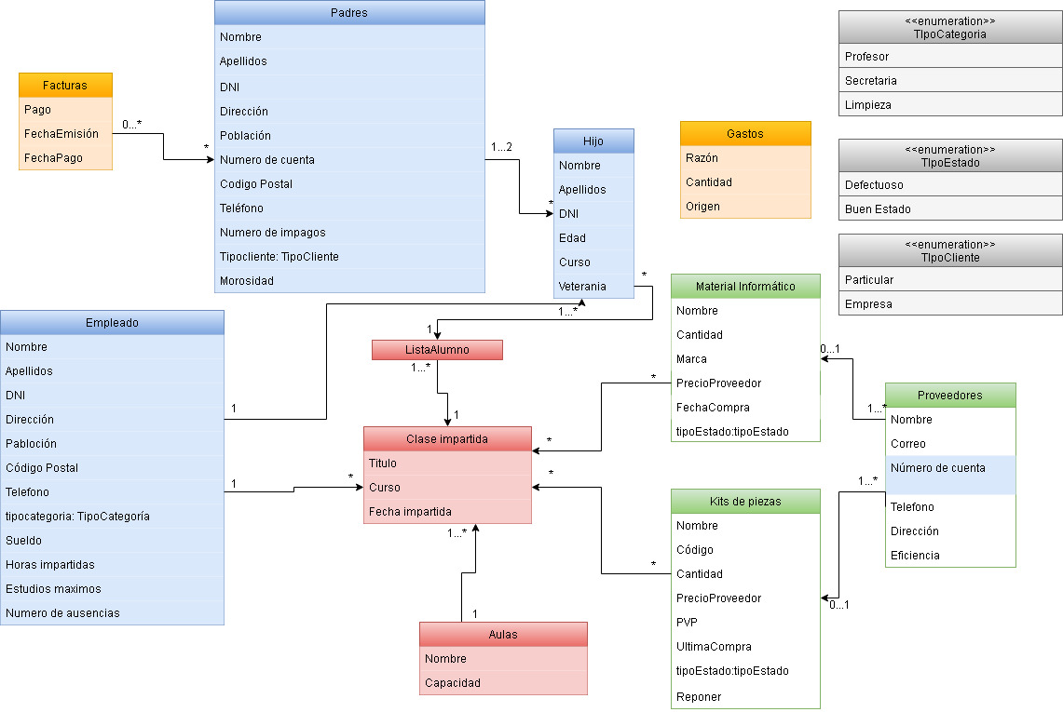

**Restricciones de los atributos del modelo conceptual**

Por la falta de espacio en el UML, las restricciones se van a enumerar a continuación para facilitar la lectura del mismo:

1. Clase Padres
   1. La casilla “Nombre” nunca puede dejarse como campo nulo.
   2. La casilla “Apellidos” nunca puede dejarse como campo nulo.
   3. “DNI” tendrá que cumplir el algoritmo de comprobación de validez, y por lo tanto no puede ser un campo nulo
   4. El campo “Dirección” nunca puede ser nulo.
   5. El campo “Población” nunca puede ser nulo.
   6. “Número de cuenta” tiene que estar obligatoriamente compuesto por la siguiente cadena “XX YY YYYY YYYY YY YYYYYYYYYY”, siendo la “X” letras y las “Y” cifras comprendidas entre el 0 hasta el 9. Dicho atributo puede ser nulo si “TipoCliente” es particular; en el caso contrario, este atributo no puede ser nulo.
   7. “Código postal” nunca puede ser nulo ni un número negativo, además debe estar compuesto por 5 cifras.
   8. “Teléfono”, por otra parte, además de la condición de no tener el campo vacío tiene que estar compuesto por 9 caracteres.

* 1. “Número de impagos” no puede ser nulo. Dicho valor deberá incrementarse cada vez que el cliente haya superado la fecha límite de una factura sin pagarla

1. Clase Hijo
   1. La casilla “Nombre” nunca puede dejarse como campo nulo.
   2. La casilla “Apellidos” nunca puede dejarse como campo nulo.
   3. “DNI” tendrá que cumplir el algoritmo de comprobación de validez, y por lo tanto no puede ser un campo nulo
   4. La casilla “Edad” nunca puede ser un campo nulo ni negativo.
   5. El valor “Curso” tiene que ser un valor comprendido entre el 0 y el 10
   6. “Veteranía” nunca puede ser nulo.
2. Clase Empleado
   1. La casilla “Nombre” nunca puede dejarse como campo nulo.
   2. La casilla “Apellidos” nunca puede dejarse como campo nulo.
   3. “DNI” tendrá que cumplir el algoritmo de comprobación de validez, y por lo tanto no puede ser un campo nulo
   4. El campo “Dirección” nunca puede ser nulo.
   5. El campo “Población” nunca puede ser nulo.
   6. “Código postal” nunca puede ser nulo ni un número negativo, además debe estar compuesto por 5 cifras.
   7. “Teléfono”, por otra parte, además de la condición de no tener el campo vacío tiene que estar compuesto por 9 caracteres.
   8. “Número de cuenta” tiene que estar obligatoriamente compuesto por la siguiente cadena “XX YY YYYY YYYY YY YYYYYYYYYY”, siendo la “X” letras y las “Y” cifras comprendidas entre el 0 hasta el 9. Este valor nunca puede ser nulo en el caso de los empleados.
   9. “TipoCategoria” no puede llegar a ser un valor nulo
   10. “Sueldo” tiene que ser un entero con dos números decimales, sin la posibilidad de permanecer nulo, ya que todos los empleados tendrán que tener asignados un sueldo.
   11. “Horas impartidas” tiene que ser un valor entre 0 y 30, ya que no se pueden dar más de 30 horas de clase a la semana.
   12. En este caso “Estudios máximos” tendrá que ser un string, el cual nunca podrá ser nulo, ya en España en obligatorio de al menos tener la E.S.O.
   13. “Número de ausencias” no puede permanecer vacío, ya que en el caso de no necesitar este valor permanecerá en 0.
3. Clase Facturas
   1. El valor del atributo “Pago” no puede ser negativo, y será la suma del pago de todos los hijos que tenga a su cargo.
   2. El atributo “FechaEmisión” deberá ser la fecha en la que se emite dicha factura, mientras que el atributo “FechaPago” será la fecha en la que se ha realizado el pago de dicha factura ( Como máximo 30 días después de la emisión de dicha factura)
4. Clase Gastos
   1. “Razón” tendrá que ser una cadena de caracteres explicando porque el gasto.
   2. “Cantidad” será una cantidad en Euros, por lo que tendrá que estar compuesto por la parte entera de la cifra y una parte decimal compuesta por 2 cifras únicamente
5. Clase Clase Impartida
   1. El valor “Titulo” no puede ser nulo, ya que todas las clases tienen que tener una cadena de caracteres explicando brevemente que tema se trata la clase.
   2. El “curso” nunca puede dejarse nulo, y tiene que ser un valor comprendido entre el 0 y el 10
   3. “FechaImpartida” será una cadena de caracteres compuesta de la siguiente manera XX/MM/YYYY; siendo XX el día de mes siendo un valor entre 1 y 30, por otra parte MM será el número del mes en el cual se da la clase comprendido entre 1 y 12, y por último, YYYY será el año que se haya dado la clase.
6. Clase Aulas
   1. Atributo “Nombre” no puede permanecer vacío.
   2. “Capacidad” no puede ser un campo nulo, ya que se tiene que saber cuál es el aforo máximo de una clase.
7. Clase Material Informático
   1. Todos los atributos deben ser no nulos. El atributo “Cantidad” no puede ser negativo, mientras que “FechaCompra” tiene que ser anterior o igual a la fecha del sistema
8. Clase Kits de piezas
   1. Todos los atributos deben de ser no nulos. El atributo “Cantidad” , “PrecioComprador” y “PVP” no puede ser negativo, mientras que “UltimaCompra” tiene que ser anterior o igual a la fecha del sistema
9. Clase Proveedores
   1. Todos los atributos deben de ser no nulos.
   2. “Cuenta Bancaria” tiene que estar obligatoriamente compuesto por la siguiente cadena “XX YY YYYY YYYY YY YYYYYYYYYY”, siendo la “X” letras y las “Y” cifras comprendidas entre el 0 hasta el 9.

**8.Casos de pruebas**

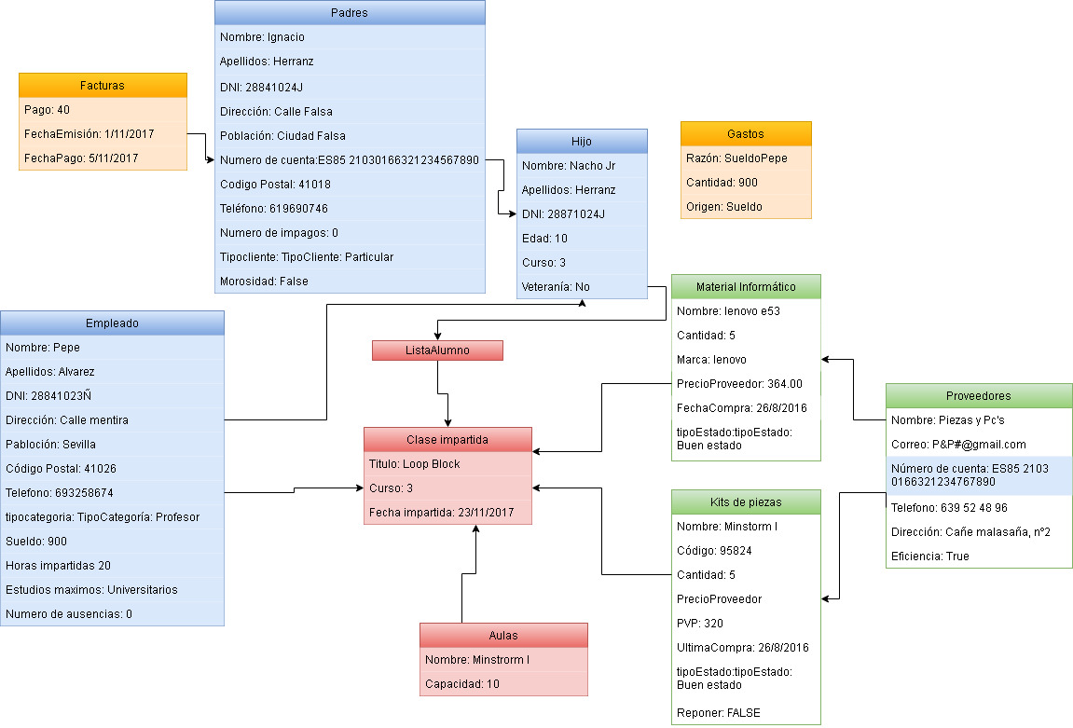

**Escenario de prueba 1 - Pruebas 1/4/8/12/13**

Se introducen datos correctos para todas las tablas para confirmar que se guardan y almacenan, por lo que se comprueban los escenarios de pruebas 1, 4, 8, 12 y 13

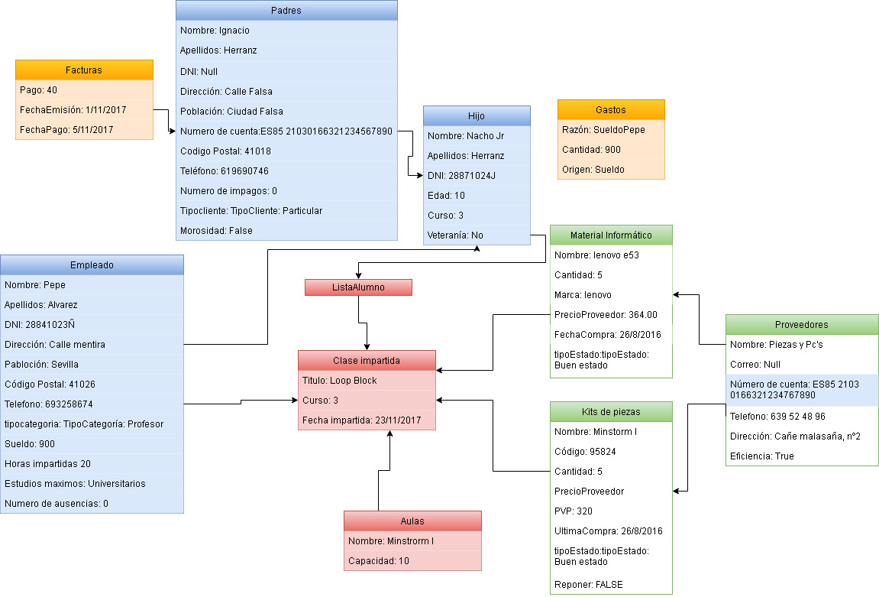

**Escenario de prueba 2 – Pruebas 2 y 5**

Se introducen los datos correctamente, excepto por Padres, que tienen el valor DNI Null, y por Proveedores, que se encuentra con el valor de Correo en Null.

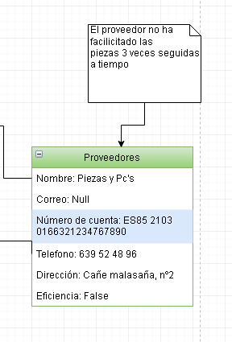

**Escenario de prueba 3 – Prueba 7**

El proveedor no ha conseguido dar a tiempo el kit de piezas pedido, así que pasara a ser no eficiente para evitar esta situación en el futuro.

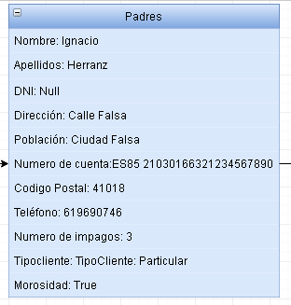

**Escenario de prueba 4 – Prueba 14**

Debido a que el número de impagos de ese padre, se le marca como “Moroso” para evitar futuros impagos.

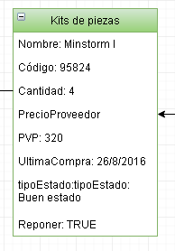

**Escenario de prueba 5 – Prueba 15**

Como solo quedan 4 kits del Minstorm I, el campo “Reponer” se pone en TRUE y se notifica que hay que Reponerlos.

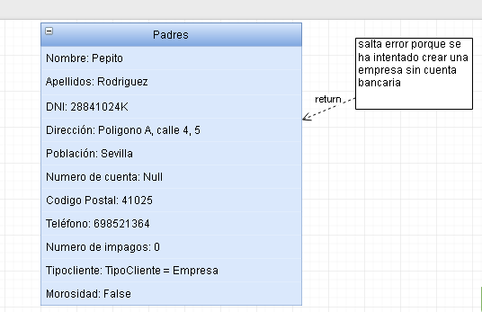

**Escenario de prueba 6 – Prueba 11**

En este caso se crea un padre de “TipoCliente=Empesa” sin cuenta bancaria, de tal modo que impediría se creación

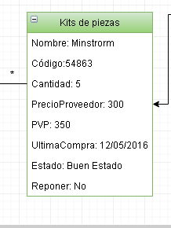

**Escenario de prueba 7 – Prueba 16**

En este caso se genera una kit de piezas en el cual le “PrecioProveedor” es menos que el “PVP” por lo que la creación de la pieza será correcta, y no se generara el error.

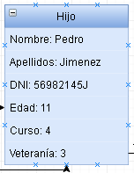

**Escenario de prueba 8 – Prueba 17**

Se introduce el mismo “hijo” 3 veces para que se confirme que la veteranía del hijo tiene un estado “3”

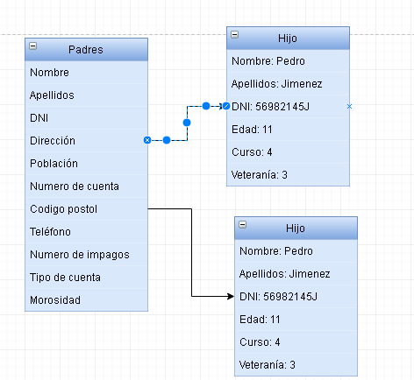

**Escenario de prueba 9 – Prueba 18**

Se introduce un “hijo” que contenga 2 padres, confirmando que el sistema acepta ese caso.

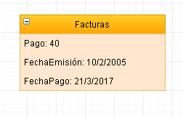

**Escenario de pruebas 10 – Prueba 10**

Una factura que tiene más de 6 años de antigüedad será eliminada para mejorar el rendimiento de la aplicación

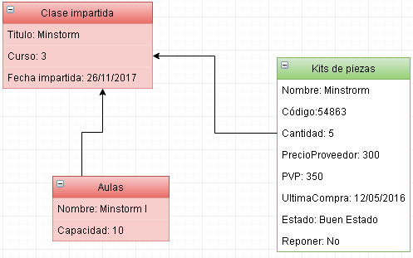

**Escenario de prueba 11 – Prueba 19**

El sistema no indica ningún fallo ya que se ha generado un material informático en buen estado asociado a un aula.

1. **Matrices de trazabilidad**
2. Pruebas y requisitos

|  |  |  |  |  |  |  |  |  |  |  |  |  |  |  |  |  |  |  |  |  |  |  |  |
| --- | --- | --- | --- | --- | --- | --- | --- | --- | --- | --- | --- | --- | --- | --- | --- | --- | --- | --- | --- | --- | --- | --- | --- |
|  | RI-1: Datos de los proveedores. | RI-2: Datos de los padres. | RI-3: Datos de los hijos | RI-4: Datos de los empleados. | RI-5: Datos de la clase impartida. | RI-6: Datos de las facturas | RI-7: Datos de las aulas | RI-8: Datos de la material informático | RI-9: Datos de la Kits de piezas | RI-10: Datos de los gastos | RN-1: Clientes conflictivos | RN-2: Clientes empresas | RN-3: Cliente número de impagos incorrecto | RN-4: Piezas venta al público mayor al proveedor | RF-1: Veteranía de los hijos | RF-2: Padre número de hijos | RF-3: Padre número de impagos | RF-4: Padre sin pagar | RF-5: Padre moroso | RF-6: Material en mal estado | RF-7: Limpieza de facturas | RF-8: Mínimo número de Kits | RF-9: Proveedores no eficiente |
| Prueba de aceptación 1 | X |  |  |  |  |  |  |  |  |  |  |  |  |  |  |  |  |  |  |  |  |  |  |
| Prueba de aceptación 2 | X |  |  |  |  |  |  |  |  |  |  |  |  |  |  |  |  |  |  |  |  |  |  |
| Prueba de aceptación 3 | X |  |  |  |  |  |  |  |  |  |  |  |  |  |  |  |  |  |  |  |  |  |  |
| Prueba de aceptación 4 |  | X |  |  |  |  |  |  |  |  |  |  |  |  |  |  |  |  |  |  |  |  |  |
| Prueba de aceptación 5 |  | X |  |  |  |  |  |  |  |  |  |  |  |  |  |  |  |  |  |  |  |  |  |
| Prueba de aceptación 6 |  | X |  |  |  |  |  |  |  |  |  |  |  |  |  |  |  |  |  |  |  |  |  |
| Prueba de aceptación 7 |  |  |  |  |  |  |  |  |  |  |  |  |  |  |  |  |  |  |  |  |  |  | X |
| Prueba de aceptación 8 |  |  |  |  |  | X |  |  |  |  |  |  |  |  |  |  |  |  |  |  |  |  |  |
| Prueba de aceptación 9 |  |  |  |  |  |  |  |  |  |  |  |  |  |  |  |  |  |  | X |  |  |  |  |
| Prueba de aceptación 10 |  |  |  |  |  |  |  |  |  |  |  |  |  |  |  |  |  |  |  |  | X |  |  |
| Prueba de aceptación 11 |  |  |  |  |  |  |  |  |  |  |  | X |  |  |  |  |  |  |  |  |  |  |  |
| Prueba de aceptación 12 |  |  |  |  |  |  |  |  | X |  |  |  |  |  |  |  |  |  |  |  |  |  |  |
| Prueba de aceptación 13 |  |  | X |  |  |  |  |  |  |  |  |  |  |  |  |  |  |  |  |  |  |  |  |
| Prueba de aceptación 14 |  |  |  |  |  |  |  |  |  |  |  |  |  |  |  |  |  |  | X |  |  |  |  |
| Prueba de aceptación 15 |  |  |  |  |  |  |  |  |  |  |  |  |  |  |  |  |  |  |  |  |  | X |  |
| Prueba de aceptación 16 |  |  |  |  |  |  |  |  |  |  |  |  |  | X |  |  |  |  |  |  |  |  |  |
| Prueba de aceptación 17 |  |  |  |  |  |  |  |  |  |  |  |  |  |  | X |  |  |  |  |  |  |  |  |
| Prueba de aceptación 18 |  |  |  |  |  |  |  |  |  |  |  |  |  |  |  | X |  |  |  |  |  |  |  |
| Prueba de aceptación 19 |  |  |  |  |  |  |  |  |  |  |  |  |  |  |  |  |  |  |  | X |  |  |  |

1. Clases y requisitos

|  |  |  |  |  |  |  |  |  |  |  |  |  |  |  |  |  |  |  |  |  |  |  |  |
| --- | --- | --- | --- | --- | --- | --- | --- | --- | --- | --- | --- | --- | --- | --- | --- | --- | --- | --- | --- | --- | --- | --- | --- |
|  | RI-1: Datos de los proveedores. | RI-2: Datos de los padres. | RI-3: Datos de los hijos | RI-4: Datos de los empleados. | RI-5: Datos de la clase impartida. | RI-6: Datos de las facturas | RI-7: Datos de las aulas | RI-8: Datos de la material informático | RI-9: Datos de la Kits de piezas | RI-10: Datos de los gastos | RN-1: Clientes conflictivos | RN-2: Clientes empresas | RN-3: Cliente número de impagos incorrecto | RN-4: Piezas venta al público mayor al proveedor | RF-1: Veteranía de los hijos | RF-2: Padre número de hijos | RF-3: Padre número de impagos | RF-4: Padre sin pagar | RF-5: Padre moroso | RF-6: Material en mal estado | RF-7: Limpieza de facturas | RF-8: Mínimo número de Kits | RF-9: Proveedores no eficiente |
| Clase proveedor | X |  |  |  |  |  |  |  |  |  |  |  |  | X |  |  |  |  |  |  |  |  | X |
| Clase padre |  | X |  |  |  |  |  |  |  |  | X | X | X |  |  | X | X | X | X |  |  |  |  |
| Clase hijo |  |  | X |  |  |  |  |  |  |  |  |  |  |  | X | X |  |  |  |  |  |  |  |
| Clase empleados |  |  |  | X |  |  |  |  |  |  |  |  |  |  |  |  |  |  |  |  |  |  |  |
| Clase claseImpartida |  |  |  |  | X |  |  |  |  |  |  |  |  |  |  |  |  |  |  |  |  |  |  |
| Clase facturas |  |  |  |  |  | X |  |  |  |  | X |  | X |  |  |  | X |  |  |  | X |  |  |
| Clase aulas |  |  |  |  |  |  | X |  |  |  |  |  |  |  |  |  |  |  |  |  |  |  |  |
| Clase materialInformatico |  |  |  |  |  |  |  | X |  |  |  |  |  |  |  |  |  |  |  | X |  |  |  |
| Clase Kit de piezas |  |  |  |  |  |  |  |  | X |  |  |  |  | X |  |  |  |  |  |  |  | X |  |
| Clase gastos |  |  |  |  |  |  |  |  |  | X |  |  |  |  |  |  |  |  |  |  |  |  |  |
| Enumerado TipoCategoria |  |  |  | X |  |  |  |  |  |  |  |  |  |  |  |  |  |  |  |  |  |  |  |
| Enumerado TipoEstado |  |  |  |  |  |  |  |  |  |  |  |  |  | X |  |  |  |  |  | X |  | X |  |
| Enumerado TipoCliente |  | X |  |  |  |  |  |  |  |  | X | X |  |  |  | X | X | X | X |  |  |  |  |
| Asociación Factura-Padre |  | X |  |  |  |  |  |  |  |  | X |  | X |  |  |  | X |  |  |  |  |  |  |
| Asociación Padre-Hijo |  | X | X |  |  |  |  |  |  |  |  |  |  |  |  | X |  |  |  |  |  |  |  |
| Asociación Hijo-Empleado |  |  | X | X |  |  |  |  |  |  |  |  |  |  |  |  |  |  |  |  |  |  |  |
| Asociación  Hijo-Lista Alumno |  |  | X |  |  |  |  |  |  |  |  |  |  |  |  |  |  |  |  |  |  |  |  |
| Asociación  ListaAlumno-ClaseImpartida |  |  |  |  | X |  |  |  |  |  |  |  |  |  |  |  |  |  |  |  |  |  |  |
| Asociación Empleado-Clase Impartida |  |  |  | X | X |  |  |  |  |  |  |  |  |  |  |  |  |  |  |  |  |  |  |
| Asociación Aula-Clase Impartida |  |  |  |  | X |  | X |  |  |  |  |  |  |  |  |  |  |  |  |  |  |  |  |
| Asociación  Proveedor-Material | X |  |  |  |  |  |  | X |  |  |  |  |  |  |  |  |  |  |  |  |  |  |  |
| Asociación  Proveedor-Kit De Piezas | X |  |  |  |  |  |  |  | X |  |  |  |  | X |  |  |  |  |  |  |  |  |  |
| Asociación  Material - Clase |  |  |  |  |  |  |  | X |  |  |  |  |  |  |  |  |  |  |  |  |  |  |  |
| Asociación  Kit de piezas- Clase |  |  |  |  |  |  |  |  | X |  |  |  |  |  |  |  |  |  |  |  |  |  |  |

1. Pruebas y casos de prueba

|  |  |  |  |  |  |  |  |  |  |  |  |  |  |  |  |  |  |  |  |
| --- | --- | --- | --- | --- | --- | --- | --- | --- | --- | --- | --- | --- | --- | --- | --- | --- | --- | --- | --- |
|  | Prueba de aceptación 1 | Prueba de aceptación 2 | Prueba de aceptación 3 | Prueba de aceptación 4 | Prueba de aceptación 5 | Prueba de aceptación 6 | Prueba de aceptación 7 | Prueba de aceptación 8 | Prueba de aceptación 9 | Prueba de aceptación 10 | Prueba de aceptación 11 | Prueba de aceptación 12 | Prueba de aceptación 13 | Prueba de aceptación 14 | Prueba de aceptación 15 | Prueba de aceptación 16 | Prueba de aceptación 17 | Prueba de aceptación 18 | Prueba de aceptación 19 |
| Escenario de prueba 1 | X |  |  | X |  |  |  | X |  |  |  | X | X |  |  |  |  |  |  |
| Escenario de prueba 2 |  | X |  |  | X |  |  |  |  |  |  |  |  |  |  |  |  |  |  |
| Escenario de prueba 3 |  |  |  |  |  |  | X |  |  |  |  |  |  |  |  |  |  |  |  |
| Escenario de prueba 4 |  |  |  |  |  |  |  |  |  |  |  |  |  | X |  |  |  |  |  |
| Escenario de prueba 5 |  |  |  |  |  |  |  |  |  |  |  |  |  |  | X |  |  |  |  |
| Escenario de prueba 6 |  |  |  |  |  |  |  |  |  |  | X |  |  |  |  |  |  |  |  |
| Escenario de prueba 7 |  |  |  |  |  |  |  |  |  |  |  |  |  |  |  | X |  |  |  |
| Escenario de prueba 8 |  |  |  |  |  |  |  |  |  |  |  |  |  |  |  |  | X |  |  |
| Escenario de prueba 9 |  |  |  |  |  |  |  |  |  |  |  |  |  |  |  |  |  | X |  |
| Escenario de prueba 10 |  |  |  |  |  |  |  |  |  | X |  |  |  |  |  |  |  |  |  |
| Escenario de prueba 11 |  |  |  |  |  |  |  |  |  |  |  |  |  |  |  |  |  |  | X |